Сферическая перспектива
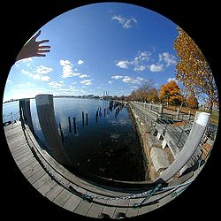
Сферическая перспектива сделанная объективом «рыбий глаз».
Сферические искажения можно наблюдать на сферических зеркальных поверхностях. При этом глаза зрителя всегда находятся в центре отражения на шаре. Это позиция главной точки, которая реально не привязана ни к уровню горизонта, ни к главной вертикали. При изображении предметов в сферической перспективе все линии глубины будут иметь точку схода в главной точке и будут оставаться строго прямыми. Также строго прямыми будут главная вертикаль и линия горизонта. Все остальные линии будут по мере удаления от главной точки все более и более изгибаться, трансформируясь в окружность. Каждая линия, не проходящая через центр, будучи продлённой, является полуэллипсом.

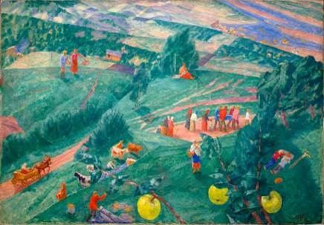
Петров-Водкин «Полдень»
В основу его идеи «сферической перспективы» заложена идея целостности мира, взаимосвязи событий человеческой жизни с законами Вселенной. Это привело к оригинальному методу интерпретации предметного мира. Объекты всегда изображаются несколько сверху и сбоку, горизонтальная плоскость при этом круглится, развертывается в глубину, а вертикали становятся веерообразными наклонными.
С «изобретением» «сферической перспективы» в жизни Петрова-Водкина связано важное событие-переживание: поднявшись на холм художник «увидел землю как планету» …«я оказался на отрезке шара, причем шара полого, с обратной вогнутостью, - я очутился как бы в чаше, накрытой трехчетвертьшарием небесного свода. Неожиданная, совершенно новая сферичность обняла меня на этом затоновском холме. Самое головокружительное по захвату было то, что земля оказалась не горизонтальной и Волга держалась, не разливаясь на отвесных округлостях ее массива, а я сам не лежал, а как бы висел на земной стене» . После такого сильного впечатления Петров-Водкин пришел к выводу, что в живописи необходимо сочетать собственное движение человека с происходящим вне его: «в пейзаже и в архитектуре» .
Идея, позволяющей передать всеобщее, «планетарное» ощущение связи конкретного объекта изображения с бесконечно широким внешним миром -- послужила основанием для его своеобразного восприятия и изображения предметов. Предмет важен как часть целого, а первостепенная задача художника -- отразить отношение части и целого. Такой особый взгляд отличает «неэвклидовую» геометрию Петрова-Водкина.
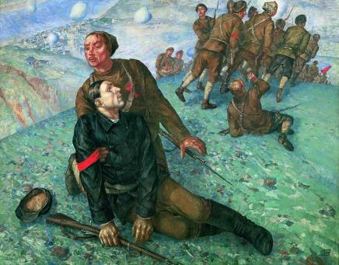
Петров-Водкин «Смерть комиссара»

Воздушная

Воздушная перспектива характеризуется исчезновением четкости и ясности очертаний предметов по мере их удаления от глаз наблюдателя. При этом дальний план характеризуется уменьшением насыщенности цвета (цвет теряет свою яркость, контрасты светотени смягчаются), таким образом — глубина кажется более светлой, чем передний план. Воздушная перспектива связана с изменением тонов, потому она может называться также и тональной перспективой. Первые исследования закономерностей воздушной перспективы встречаются еще у Леонардо да Винчи. «Вещи на расстоянии, — писал он, — кажутся тебе двусмысленными и сомнительными; делай и ты их с такой же расплывчатостью, иначе они в твоей картине покажутся на одинаковом расстоянии… не ограничивай вещи, отдаленные от глаза, ибо на расстоянии не только эти границы, но и части тел неощутимы». Великий художник отметил, что отдаление предмета от глаза наблюдателя связано с изменением цвета предмета. Поэтому для передачи глубины пространства в картине ближайшие предметы должны быть изображены художником в их собственных цветах, удаленные приобретают синеватый оттенок, «…а самые последние предметы, в нем видимые, как, например, горы вследствие большого количества воздуха, находящегося между твоим глазом и горою, кажутся синими, почти цвета воздуха…».
Воздушная перспектива зависит от влажности и запылённости воздуха и ярко выражена во время тумана, на рассвете над водоёмом, в пустыне или степи во время ветреной погоды, когда поднимается пыль.

